Для заказа доставки данной работы воспользуйтесь поиском на сайте http://mydisser.com/search.html

МІНІСТЕРСТВО ЕНЕРГЕТИКИ ТА ВУГІЛЬНОЇ ПРОМИСЛОВОСТІ УКРАЇНИ

ДЕРЖАВНИЙ МАКІЇВСЬКИЙ НАУКОВО-ДОСЛІДНИЙ ІНСТИТУТ
з безпеки робiт у гiрничiй промисловості
(МакНДІ)

Китаєва Світлана Анатоліївна

УДК 622.285

ОБҐРУНТУВАННЯ СПОСОБІВ ТА ЗАСОБІВ ДОСЯГНЕННЯ БЕЗПЕЧНИХ РІВНІВ ВІБРОАКУСТИЧНИХ ХАРАКТЕРИСТИК ГІДРОЕНЕРГЕТИЧНИХ УСТАНОВОК ОЧИСНИХ МЕХАНІЗОВАНИХ КОМПЛЕКСІВ

Спеціальність 05.26.01 – Охорона праці

Автореферат
дисертації на здобуття наукового ступеня
кандидата технічних наук

Макіївка – 2013
Дисертацією є рукопис.

Робота виконана у Державному Макіївському науково-дослідному інституті з безпеки робіт у гірничій промисловості (МакНДІ) Міністерства енергетики та вугільної промисловості України

Науковий керівник:
доктор технічних наук, професор Гуляєв Володимир Георгійович, Державний вищий навчальний заклад «Донецький національний технічний університет»
Міністерства освіти і науки, молоді та спорту, професор кафедри «Гірничі машини».

Офіційні опоненти:
- доктор технічних наук, професор Грядущий Борис Абрамович, Державне підприємство «Донецький науково-дослідний вугільний інститут» Міністерства енергетики та вугільної промисловості України, директор;

- доктор технічних наук, професор Кондрахін Віталій Петрович, Державний вищий навчальний заклад «Донецький національний технічний університет»
Міністерства освіти і науки, молоді та спорту, завідувач кафедри гірничозаводського транспорту та логістики.

Захист відбудеться «25» січня 2013 р. о 13⁰⁰ годині на засіданні спеціалізованої вченої ради Д 12.834.01 при Державному Макіївському науково-дослідному інституті з безпеки робіт у гірничій промисловості за адресою: 86108, м. Макіївка Донецької обл., вул. Лихачова, 60.

З дисертацією можна ознайомитись у бібліотеці Державного Макіївського науково-дослідного інституту з безпеки робіт у гірничій промисловості за адресою:
86108, м. Макіївка Донецької обл., вул. Лихачова, 60.

Автореферат розісланий «13» грудня 2012 р.

Вчений секретар спеціалізованої
вченої ради Д 12.834.01
к.т.н., с.н.с. Л. А. Муфель
ЗАГАЛЬНА ХАРАКТЕРИСТИКА РОБОТИ

Актуальність теми. На вугільних підприємствах України в несприятливих умовах за шумом зайнято близько 120 тис. людей і 80 тис. людей за вібрацією. За даними Науково-дослідного інституту медико-екологічних проблем Донбасу і вугільної промисловості, вугільна промисловість, тільки Донецької області, щороку внаслідок шуму втрачає приблизно 30 тисяч людино-змін, виплата за лікарняними листами й вартість лікування становлять близько 60 тис. грн на рік, збитки складають 170 тис. грн на рік.
Базою сучасних очисних комплексів є гідрофіковані механізовані кріплення (ГМК), агрегатовані з конвеєром, і система їх гідроприводу з насосною станцією (НС) – гідроенергетичною установкою (ГЕУ) комплексу. На 01.07.2011 р. на шахтах України в експлуатації знаходилося 157 очисних комплексів.
ГМК і НС належать до гірничошахтного обладнання (ГШО) підвищеної небезпеки. Небезпеки для операторів НС – високі параметри шуму та вібрації під час роботи високонапірного насосного агрегату, руйнування напірних трубопроводів і гідроблоків насосних агрегатів під дією інтенсивних механічних вібрацій та пульсацій тиску робочої рідини з наступним її викиданням у навколишнє середовище під високим тиском. Ці фактори знижують безпеку праці у вугільних шахтах і підвищують рівень травматизму, професійних і виробничих захворювань.
Так, під час руйнування закладень рукавів високого тиску, унаслідок інтенсивної вібрації, зафіксовано смертельний випадок на ш. «Комісарівська»
в/о «Луганськвугіль».
Досвід застосування сучасних НС свідчить про те, що їх технічний рівень ще не в повній мірі відповідає вимогам охорони праці й ефективної експлуатації. Так, за даними ІТЦ «Гірничі машини», тільки в першій половині 2011 р. зареєстровано більше за 20 випадків виходу з ладу НС після напрацювання протягом 3-6 місяців.
Однією з основних причин цього є високі рівні вібрації та шуму, генеровувані високонапірними насосними агрегатами (ВНА) насосних станцій. Інтенсивні вібрації та шум знижують безпеку експлуатації НС і надійність всієї системи «НС-ГМК», параметри якої повинні забезпечувати високопродуктивну роботу всього обладнання комплексу й безпеку праці обслуговуючого персоналу.
Тому актуальною науковою задачею є обґрунтування способів та засобів досягнення безпечних рівнів віброакустичних характеристик насосних станцій для очисних механізованих комплексів.
Зв’язок роботи з науковими програмами, планами, темами.
Дисертаційну роботу сформовано на базі науково-дослідних робіт, які виконували у межах індивідуального плану аспіранта згідно з «Програмою підвищення безпеки праці на вуглевидобувних і шахтобудівних підприємствах», затвердженою постановою КМУ від 29.03.2006 № 374 з науково-дослідних робіт МакНДІ: 17051023060 «Розроблення нової редакції НПАОП «Інструкція із забезпечення шумової та вібраційної безпеки праці у вугільних шахтах» (№ ДР 0110U007671), у якої автор брав участь як відповідальний виконавець, і 17050812030 «Розробити СОУ «Вибійні машини, комплекси та агрегати. Нормативи з безпеки» (№ ДР 0108U003796), у якої автор брав участь як виконавець.
Мета та завдання досліджень. Мета роботи – установлення закономірностей формування віброакустичних характеристик насосних станцій з урахуванням віброактивності джерел і обґрунтування способів і засобів досягнення безпечних рівнів вібрації та шуму, для поліпшення умов праці на робочих місцях операторів насосних станцій очисних комплексів.
Відповідно до поставленої мети необхідно вирішити такі завдання:
1) установити види небезпек травматизму та профзахворювань під час експлуатації сучасних енергонасичених НС і виявити основні джерела їх високої віброактивності;
2) виконати експериментальні дослідження віброакустичних процесів НС і визначити їх шумові та вібраційні характеристики;
3) виконати аналіз дослідних даних і установити закономірності формування спектрів вібраційних параметрів НС і їх ВНА;
4) розробити динамічні та математичні моделі вібраційних процесів НС з урахуванням особливостей структури ВНА і взаємодії джерел;
5) виконати теоретичні дослідження віброакустичних процесів НС, установити закономірності формування небезпечних рівнів вібрації та шуму й причини підвищених рівнів віброактивності джерел НС;
6) розробити наукові обґрунтування ефективних способів та засобів зниження ВАХ до безпечного рівня на базі виявлених закономірностей формування вібрацій та шуму під час експлуатації насосних станцій;
7) розробити пропозиції щодо підвищення технічного рівня НС на основі вдосконалення структури й параметрів високонапірного насосного агрегату з безпечними рівнями вібрації та шуму і виконати оцінку ВАХ енергонасичених насосних станцій, запропонованих у роботі.
Об'єкт дослідження – віброакустичні процеси і формовані ними віброакустичні характеристики сучасних насосних станцій.
Предмет дослідження – закономірності й особливості формування джерелами небезпечних вібрацій і шуму НС у разі проектних режимів їх роботи.
Методи дослідження. Для вирішення зазначених завдань використовувалися: комплексний метод, заснований на поєднанні експериментальних і теоретичних досліджень віброакустичних процесів, а також аналіз і узагальнення результатів раніше виконаних випробувань НС і досвіду їх експлуатації. Під час експериментальних досліджень застосовувалися сучасні методи вимірювання та реєстрації вібрацій і шуму, апаратура й комп'ютерний метод аналізу спектрів вібрації. У теоретичному дослідженні застосовувалися методи аналізу вібрацій у електрогідромеханічних системах з кривошипно-шатунними механізмами (КШМ). Математичні моделі для дослідження небезпечних вібраційних процесів ВНА НС розроблено з використанням методів теоретичної механіки та механіки машин. Адекватність розроблених математичних моделей реальним об’єктам підтверджено порівняльним аналізом результатів експериментальних і теоретичних досліджень спектрів вібрацій ВНА НС типу СНТ і СНД.
Наукова новизна одержаних результатів.
Наукові положення, що виносяться на захист і їх новизна:
1. Вперше розкрито механізм і установлено закономірності формування небезпечних резонансних крутильних коливань у насосних агрегатах, обумовлені збігом першої гармоніки кінематичних і динамічних збурень кривошипно-шатунового механізму з частотою коливань електроприводу насоса, що дозволило обґрунтувати безпечні віброакустичні рівні й знизити профзахворювання робітників від шуму і вібрації на вугільних шахтах.
2. Обґрунтована математична модель сучасних насосних агрегатів у вигляді лінеаризованого диференціального рівняння другого порядку, що відрізняється від відомих обліком взаємодії основних джерел вібрації в системі «насосна станція - гідрофіковане механізоване кріплення», що дозволила розробити способи та засоби усунення причин формування небезпечних рівнів віброакустичних характеристик і знизити дії несприятливих виробничих чинників шуму та вібрації, які впливають на здоров'я шахтаря.
3. Вперше обґрунтовано і запропоновано способи та засоби досягнення безпечних рівнів віброакустичних характеристик насосних агрегатів шляхом вдосконалення їх динамічних властивостей на основі безредукторного приводу, збільшення кількості плунжерів, використання малоінерційних клапанів і регулювання подання робочої рідини, що дозволяє забезпечити санітарні норми шуму (80 дБА) і безпечні умови праці за факторами шуму і вібрації операторів гідроенергетичних установок.
Обґрунтованість і достовірність наукових положень, висновків і рекомендацій підтверджуються:
- використанням вірогідних вихідних даних для установлення кінематичних і динамічних характеристик досліджуваних НС з КШМ в електромеханічному приводі силового насоса;
- застосуванням фундаментальних положень теоретичної механіки та механіки машин, перевірених припущень, під час розроблення математичних моделей для дослідження вібраційних процесів у системі «НС – ВНА – ГМК»;
- використанням під час аналізу та інтерпретації результатів теоретичних досліджень фундаментальних закономірностей, які характеризують динамічні взаємодії електроприводу машин з механізмами циклової дії,;
- достатнім ступенем відповідності результатів теоретичних досліджень частотних спектрів вібрацій і шуму з експериментальними даними, одержаними під час стендових випробувань і в показних шахтних умовах.
Практичне значення одержаних результатів:
1) розроблено способи та засоби досягнення безпечних віброакустичних характеристик насосних станцій на основі керування динамічними властивостями ВНА шляхом удосконалення структури агрегату, параметрів його приводу і системи регулювання подачі, що дозволяють забезпечити санітарні норми за шумом (80 дБА) і безпечні умови праці;
2) розроблено НПАОП «Інструкція із забезпечення шумової та вібраційної безпеки праці у вугільних шахтах» і СОУ «Вибійні машини, комплекси та агрегати. Нормативи з безпеки»;
3) результати дисертаційної роботи використано ДВУЗ «Донецький національний технічний університет» під час виконання науково-дослідних робіт і в навчальному процесі.
Особистий внесок здобувача полягає: в аналізі основних видів небезпеки і травматизму під час експлуатації насосних станцій з високими рівнями ВАХ; систематизації та аналізі джерел вібрації; класифікації їх за ознаками внутрішньої і зовнішньої віброактивності; розробці математичної моделі для дослідження вібраційних процесів; аналізі та синтезі високонапірних насосних агрегатів зі зниженими рівнями вібрації та шуму; аналізі й узагальненні результатів експериментальних досліджень і дослідних даних щодо експлуатаційної надійності НС; обґрунтуванні способів і засобів досягнення безпечних рівнів шуму та вібрації НС; розробці
НПАОП «Інструкція щодо забезпечення шумової та вібраційної безпеки праці у вугільній промисловості».
Апробація результатів дисертації. Основні результати дисертаційної роботи доповідалися й одержали схвалення на: Міжнародній науково-практичній конференції «Шляхи підвищення безпеки гірничих робіт у вугільній галузі» у МакНДІ (м. Макіївка, 2007 р.); VІ-й Міжнародній науково-технічній конференції «Механіка рідини та газу» у ДонНТУ (м. Донецьк, 2007 р.); Міжнародних науково-технічних конференціях «Гірнича енергомеханіка й автоматика» у ДонНТУ (м. Донецьк, 2008 - 2011 рр.); Міжнародній науково-технічній конференції «Гірничо-металургійний комплекс: досягнення, проблеми та перспективи розвитку» у Криворізькому технічному університеті (м. Кривий Ріг, 2009 р.); науковому симпозіумі «Неділя гірника» у МДГУ (м. Москва, 2009 - 2011 рр.), на VІІ Міжнародній науково-практичній конференції «Перспективні розробки науки та техніки – 2011» (м. Пжемисл (Przemysł), Польща, 2011 р.).
Публікації. Основні положення та результати дисертації опубліковано в
19 наукових роботах, у тому числі: у одній монографії, 14 – у спеціалізованих науково-технічних журналах і збірках наукових праць, 3 – у збірках праць конференцій, отримано 1 патент на корисну модель.
Структура та обсяг дисертації. Дисертація складається зі вступу, 4 розділів, висновку, списку використаних джерел з 99 найменувань на 12 сторінках і 13 додатків на 74 сторінках. Дисертацію викладено на 282 сторінках машинописного тексту, обсяг основного тексту дисертації – 188 сторінки, 28 рисунків і 27 таблиць
(з них 2 рисунки і 6 таблиць на окремих сторінках).

ОСНОВНИЙ ЗМІСТ РОБОТИ

У вступі розглянуто актуальність роботи, сформульовано цілі та завдання досліджень, викладено основні наукові положення та результати, що виносяться на захист, їх новизна.
У першому розділі виконано аналіз основних видів небезпек і травматизму під час експлуатації НС і оцінки стану актуального наукового завдання - обґрунтування способу та засобів досягнення безпечних рівнів віброакустичних параметрів енергонасичених НС (для систем гідроприводу сучасних механічних кріплень), які дозволяють поліпшити умови праці та знизити травматизм і профзахворюваність на вугільних шахтах.
Під час виконання аналізу професійних захворювань шахтарів установлено значну кількість професійних патологій у гірників вугільної промисловості України внаслідок підвищених рівнів вібрації та шуму, табл. 1.
Таблиця 1
Кількість професійних патологій у гірників вугільної промисловості України
внаслідок підвищених рівнів вібрації та шуму
Форми  патологій | Усього |  | Донецька |  | Луганська |  | Дніпропетровська |  | Львівська |  | Волинська
Форми  патологій | абс. | % | абс. | % | абс. | % | абс. | % | абс. | % | абс. | %
Вібраційна хвороба | 474 | 8,2 | 379 | 13,1 | 54 | 3,8 | 3 | 0,4 | 23 | 4,0 | 12 | 9,5
Нейросенсорна приглухуватість | 110 | 1,9 | 64 | 2,2 | 3 | 0,2 | 12 | 1,6 | 6 | 1,1 | 24 | 19,0
Усього по галузі та по областях | 584,0 | 10,1 | 443,0 | 15,3 | 57 | 4,0 | 15 | 2,0 | 29 | 5,1 | 26 | 28,5
Із таблиці 1 виходить, що шум і вібрація впливають дуже негативно на робітників, погіршують умови праці й обумовлюють значну частину професійної патології.
Проблемі створення безпечних НС для очисних комплексів і підвищенню їх технічного рівня присвячено роботи вчених і конструкторів таких інститутів:
ІГС ім. О.О. Скочинського, ДП ««Дондіпровуглемаш», ВАТ «Діпровуглемаш»,
ДП «Петровський завод вугільного машинобудування», ЗАТ «Горлівський машинобудівник» і ін. Значний внесок у створення систем гідроприводу ГМК внесли:
В.М. Берман, Ю.І. Варшавський, В.М. Гетопанов, А.В. Докукін, В.В. Косарєв,
А.Г. Лаптєв, Ю.Ф. Пономаренко, В.В. Старичнєв, М.І. Стадник, В.М. Хорін, З.Л.Фінкельштейн і ін.
Питання захисту від вібрації та шуму технологічного й енергетичного обладнання і людини розглянуто в фундаментальних роботах І.І. Артоболевського,
О.В. Берестнєва, Й.І. Вульфсона, І.Ф. Гончаревича, В.Ф. Горбунова, М.В. Григорьєва, В.Г. Гуляєва, В.М. Ісакова, Г.А. Смирнова, К.В. Фролова, Ф.О. Фурмана,
І.Г. Шубова та ін.
Проблемі захисту гірників від шуму та вібрації на підприємствах вугільної та гірничорудної промисловості присвячено роботи: Є.В. Олександрова, В.Д. Афанасьєва, Л.С. Березанського, Л.А. Гешліна, А.А. Животовського, Л.Ф. Журбинського, В.В. Іванова, І.Г. Рєзникова, Ю.В. Флавицького, В.Г. Грачова, В.В. Попова, М.І. Рассолова та ін.
У наведених роботах подано відомості про шумові та вібраційні характеристики гірничих машин, розглянуто деякі питання теорії роботи насосних станцій, дослідження і розрахунку систем регулювання подачі, розрахунку кінематики і подачі насосів з ексцентриковим і кривошипно-шатунним механізмом. На базі насосної станції типу СНУ 5 розглянуто математичну модель процесів при робочому циклі насоса ВНР 32/20 з урахуванням динаміки всмоктувального та нагнітального клапанів. Однак у зазначеній моделі не враховуються динамічні властивості й коливання приводного двигуна і кривошипно-шатунного механізму, що не дозволяє застосувати її для дослідження сучасних насосних станцій. Значні роботи щодо створення насосних станцій з кривошипно-шатунним механізмом у приводі силового насоса виконано ДП «Дондіпровуглемаш», проте, як показали аналіз видів небезпек і досвід експлуатації, ВАХ сучасних НС не повною мірою відповідають вимогам правил безпеки.
Питання аналізу й синтезу, малошумних ВНА для енергонасичених НС не розроблено, немає науково обґрунтованих рекомендацій щодо зниження рівнів вібрації та шуму НС для очисних комплексів, щоб підвищити їх безпеку та ефективність експлуатації. На основі аналізу стану питання обґрунтовано актуальність теми дисертації, сформульовано мету роботи й завдання досліджень.
У другому розділі виконано експериментальні дослідження та випробування НС, щоб виявити закономірності формування небезпечних вібраційних процесів НС і установити фактичні значення їх ВАХ.
Вимірювання вібрації і шуму НС типа СНТ та СНД проводили на стенді НДІГМ ім. М. М. Федорова, у лабораторії дослідження гідроапаратури і гідроприводу гірничих машин ДП «Дондіпровуглемаш» і в шахтних умовах на ш. «Щиглівка-Глибока» і ш/у «Донбас», де НС працювали в складі очисних комплексів з механізованими кріпленнями 2КД-90.
Як вимірювальні та реєструвальні засоби, застосовували віброа-налізатор «Топаз» з восьмиканальним блоком, акселерометри виробництва «Діамех», а також шумомір-віброметр, аналізатор спектра портативний «ОКТАВА-110А».
Для реєстрації вібросигналів в умовах стенда НДІГМ ім. М. М. Федорова (віброаналізатором «Топаз») шість (6) п'єзоакселерометрів установлювалися на плоскі поверхні гідроблоків триплунжерного насоса й один (7-й) – на корпус електродвигуна згідно зі схемою, наведеною на рис. 1.
У точках 1, 3, 5 вимірювалися вібрації гідроблоків у вертикальному напрямку, а в точках 2, 4, 6 – у горизонтальному, паралельно лініям дії технологічних та інерційних сил. У точці 7 вимірювалися вертикальні складові вібрації корпусу привідного електродвигуна над правою опорою його вала. Вимірювання здійснювалося одночасно всіма вібродатчиками під час роботи НС на нагнітання під тиском 20 МПа.
У шахтних умовах приладом «Топаз» вимірювалися вертикальні вібрації на гідроблоках у точках 1, 3, 5, а приладом «ОКТАВА-110А» - вертикальні вібрації корпусу агрегату гідроблоків і приводного електродвигуна.
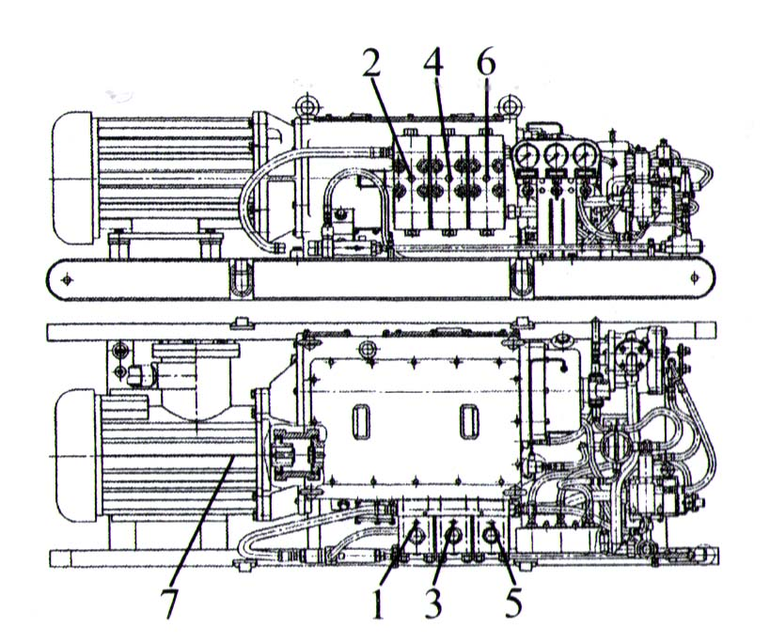
Рис. 1. Схема вимірювання вібрацій ВНА НС СНТ32

Результати вимірювання віброшвидкості 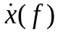 оброблювали на комп’ютері. За допомогою програмного модуля «Вібродіагностика» побудовано такі спектри вібропереміщень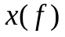 і віброприскорень 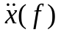 у точках 1-7. У спектрах віброшвидкостей, виміряних у точках 1-7, установлено максимальні амплітуди на частоті 10 Гц, і достатньо високі – на частотах: 31,5; 40; 50 і 60-62,5 Гц.
На рисунку 2 наведено середньостатистичні спектри вібрацій на гідроблоках силового насоса в точках 1, 3, 5, отримані в шахтних умовах.

а)
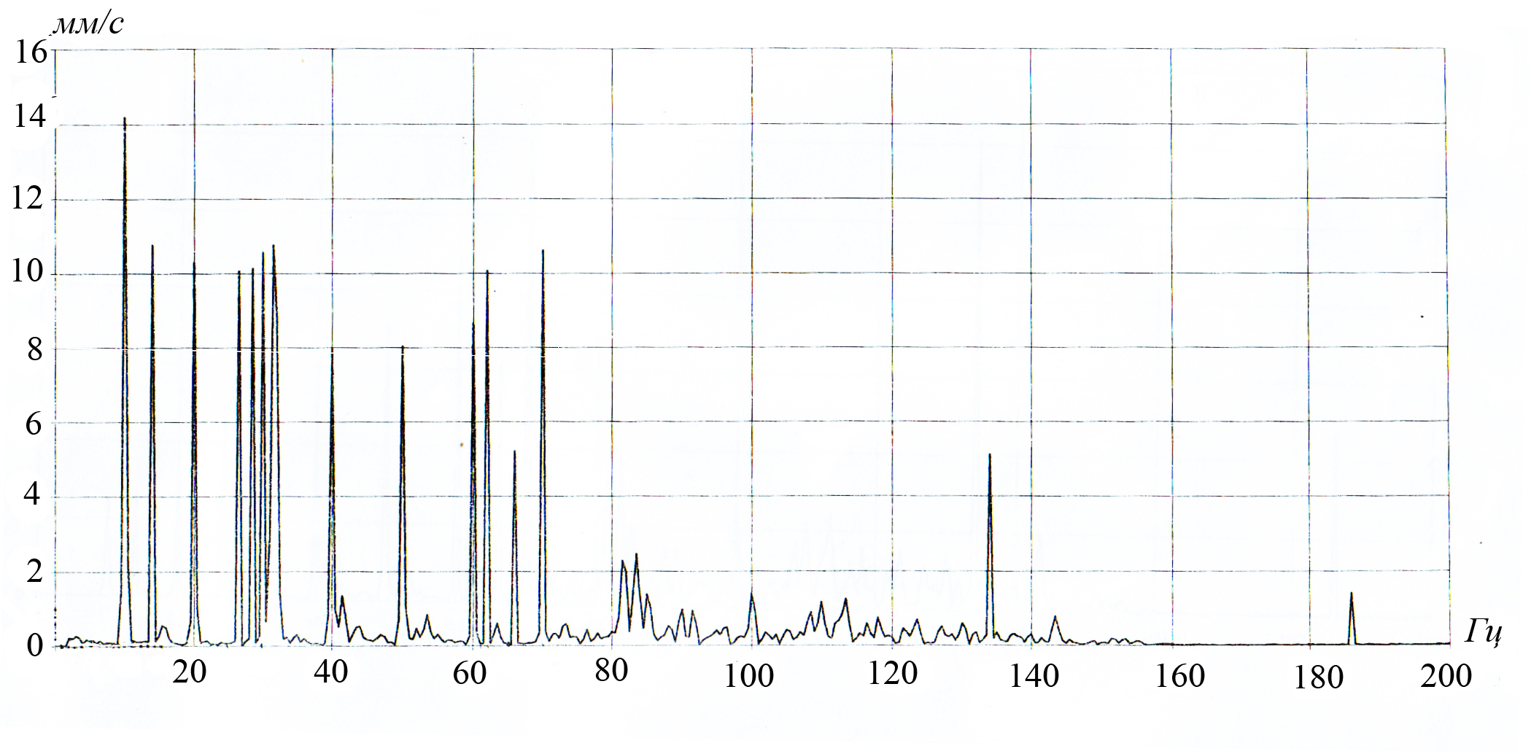
б)
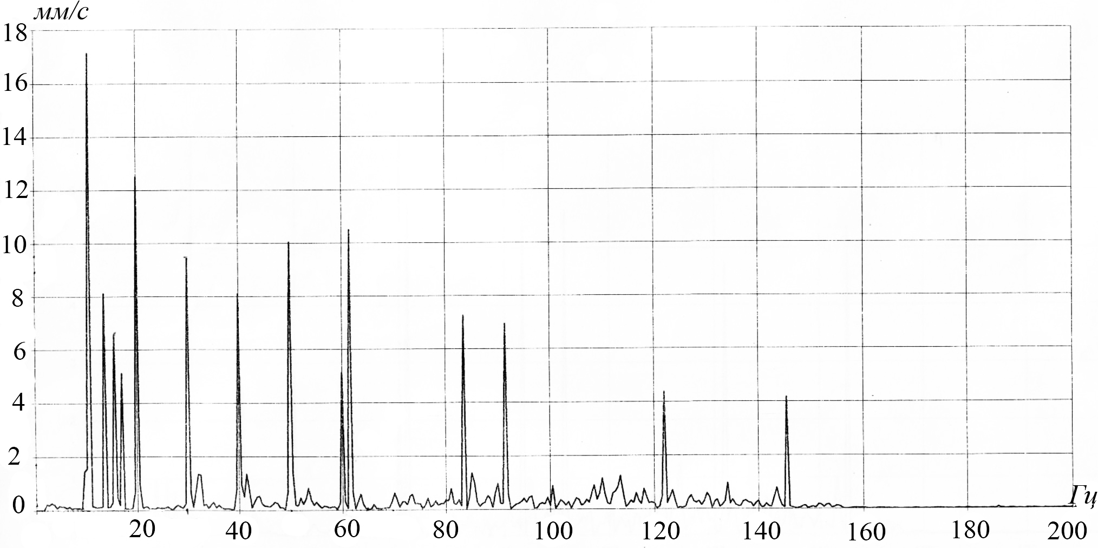
в)
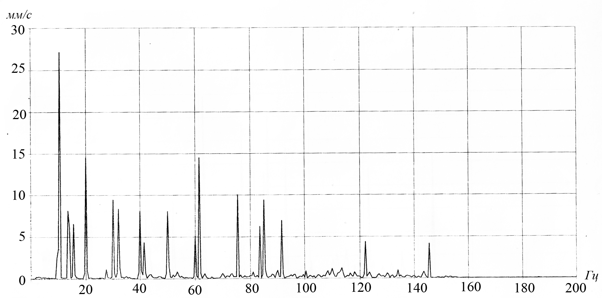
Рис. 2. Спектри віброшвидкості насосного агрегату СНТ 32: а) – точка 1,
б) – точка 3, в) – точка 5

Із рисунку 2 видно, що в частотному діапазоні 0÷200 Гц значні амплітуди віброшвидкості відповідають дискретним значенням частоти 10; 20; 31,5; 40; 50 і 60 Гц і складають від 1,9 до 27,0мм/с. Найнебезпечніші значення віброшвидкості 14, 17,
27 мм/с зареєстровано на частоті 10 Гц.
На ВНА СНД 200/32, у діапазоні 0÷200 Гц зафіксовано високі значення віброшвидкості на частотах 10; 16; 20; 22; 30; 35; 40; 50; 62; 80; 90 і 100 Гц, вони складають відповідно від 2 до 19 мм/с, максимальні – на частоті 10 Гц. Збагачений за дискретними частотами спектр вібрацій ВНА НС типу СНД 200/32 обумовлений збуреннями у приводі підживлювального насоса.
Максимальні амплітуди вібропереміщень на частоті 10 Гц, що свідчить про сильну взаємодію вібраційних процесів у триплунжерному насосі з крутильними вібраціями у приводі ВНА на тій самій частоті, які знижують безпеку експлуатації НС.
Аналіз вібраційних спектрів, одержаних на стенді і в шахтних умовах, дозволив пояснити фізику формування небезпечних вібраційних процесів полігармонічного характеру:
- вібрація на частоті 10 Гц, зумовлена першою гармонікою збурювань у приводі ВНА на частоті 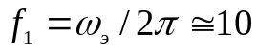Гц, (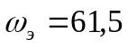 с⁻¹);
- вібрацію на частоті 30-31 Гц можна пояснити проходженням із зсувом по фазі на 120⁰ збурень від трьох КШМ, 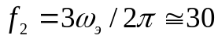Гц;
- вібрація з частотою порядку 60-61 Гц, зумовлена зміною двічі на цикл руху кожного блока «повзун - штовхач» напрямку діючих в механізмі інерційних сил: 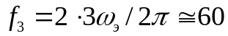 Гц.
Згідно з таблицею 7 ДСТУ ГОСТ 12.1.012:2009 «ССБТ. Вібраційна безпека. Загальні вимоги», вібрації не повинна перевищувати 2 мм/с, отже, НС типу СНТ 32 працюють при підвищених рівнях вібрації, які характеризують їх технічний рівень як незадовільний – небезпечний.
Проведені на ш/у «Донбас» вимірювання вібрації та шуму НС типу
СНД 200/32 (із загальним приводом силового і підживлювального насосів) за допомогою віброметра портативного «ОКТАВА-110А», показали, що рівні віброшвидкості ВНА НС СНД 200/32 в октавних смугах частот 2 -63 Гц перевищують на
4-21 дБ допустимі значення по ДСТУ ГОСТ 12.1.012:2009, а виміряні рівні звукового тиску перевищують в октавних смугах на 2-13 дБ і рівні звуку – на 11 дБА. Отже, НС типу СНД 200/32 працює при підвищених рівнях вібрації, що не відповідають вимогам ПБ та охорони праці.
Порівнюючи отримані результати з даними додатка Б ГОСТ ИСО 10816-1-97 «Вибрация. Контроль состояния машин по результатам измерений вибрации на невращающихся частях. Часть 1. Общие требования», установлено, що НС типів СНТ32 і СНД 200/32 можна віднести до зон С і D вібраційного стану машин 2-го класу. Це означає, що розглянуті НС належать до машин, непридатних для тривалої безперервної експлуатації. Отже, потрібно вживати негайних заходів щодо зниження вібрації НС, щоб виключити можливість аварійних ситуацій і не допустити травмування обслуговуючого персоналу.
Установлення шумових характеристик НС типу СНТ і СНД ґрунтувалося на вимогах таких нормативних документів: ГОСТ 12.1.003-83 «ССБТ. Шум. Общие требования безопасности», ГОСТ 23941-79 «Шум. Методы определения шумовых характеристик. Общие требования», ГОСТ 12.1.028-80 «ССБТ. Шум. Определение шумовых характеристик источников шума. Ориентировочный метод».
Середньостатистичні результати випробування за шумом наведено у табл. 2.
Із отриманих результатів табл. 2 видно, що середній рівень звуку в режимах «РОЗВАНТАЖЕННЯ» і «НАВАНТАЖЕННЯ» склав 95 дБА і 96 дБА відповідно, що перевищує на 15-16 дБА допустимі значення за ГОСТ 12.1.003-83 (80 дБА).

Таблиця 2
Результати вимірювання звуку й звукового тиску НС
Номер  точки | Рівень звуку,  L_{a}, дБА | Рівень звукового тиску, дБ, при середньогеометричних частотах октавних смуг, Гц
Номер  точки | Рівень звуку,  L_{a}, дБА | 31,5 | 63 | 125 | 250 | 500 | 1000 | 2000 | 4000 | 8000
Режим «РОЗВАНТАЖЕННЯ»
1 | 95 | 71 | 72 | 79 | 79 | 82 | 94 | 85 | 77 | 68
2 | 93 | 71 | 71 | 77 | 79 | 79 | 92 | 80 | 73 | 64
3 | 95 | 71 | 73 | 79 | 80 | 81 | 94 | 84 | 77 | 68
4 | 96 | 70 | 71 | 79 | 80 | 82 | 95 | 85 | 76 | 68
5 | 94 | 71 | 72 | 79 | 79 | 83 | 93 | 84 | 77 | 68
Середні рівні звуку L і звукового тиску L_{m}
 | 95 | 71 | 72 | 79 | 79 | 81 | 94 | 84 | 76 | 67
Допустимі рівні звукового тиску в октавних смугах частот ГОСТ 12.1.003
 | 80 | 107 | 95 | 87 | 82 | 78 | 75 | 73 | 71 | 69
Перевищення допустимого рівня звукового тиску в октавних смугах частот
 | 15 | - | - | - | - | 3 | 19 | 11 | 5 | -
Режим «НАВАНТАЖЕННЯ»
1 | 96 | 79 | 81 | 88 | 87 | 88 | 95 | 86 | 79 | 70
2 | 95 | 75 | 83 | 87 | 87 | 87 | 94 | 84 | 78 | 69
3 | 97 | 73 | 80 | 88 | 87 | 89 | 96 | 86 | 79 | 70
4 | 96 | 75 | 81 | 88 | 87 | 88 | 95 | 85 | 79 | 70
5 | 94 | 74 | 84 | 86 | 86 | 86 | 93 | 83 | 77 | 69
Середні рівні звуку L і звукового тиску L_{m}
 | 96 | 75 | 82 | 87 | 87 | 88 | 95 | 85 | 78 | 70
Допустимі рівні звукового тиску в октавних смугах частот ГОСТ 12.1.003
 | 80 | 107 | 95 | 87 | 82 | 78 | 75 | 73 | 71 | 69
Перевищення допустимого рівня звукового тиску в октавних смугах частот
 | 16 | - | - | - | 5 | 10 | 20 | 12 | 7 | 1

Таким чином, НС що перебувають у експлуатації працюють з підвищеними рівнями шуму (на 15 дБА і 16 дБА перевищують допустимі значення), що свідчить про низький їх технічний рівень, які не забезпечують здорові умови праці та безпеку експлуатації системи «НС-ГМК».
На основі виконаних експериментальних досліджень ВАХ насосних станцій типу СНТ32 і СНД 200/32 одержано такі основні результати:
- вперше установлено небезпечні значення параметрів частотних спектрів полігармонічних вібрацій ВНА НС типу СНТ і СНД: максимальні значення віброшвидкості двигуна та гідроблоків насоса зареєстровано на частоті 10 Гц (від 14 до
27 мм/с), високі значення віброшвидкості відзначено також на частотах 10; 16; 20; 22; 30; 35; 40; 50; 62; 80; 90 і 100 Гц, спектри віброшвидкості і вібропереміщень – дискретні, спектр віброприскорень – змішаний;
- виміряні рівні віброшвидкості силового насоса і приводного електродвигуна ВНА НС СНТ32 і СНД 200/32 характеризують їх вібраційний стан, який вимагає негайного ремонту (значення віброшвидкості відповідають зонам С і D за ГОСТ ИСО 10816-1-97), для забезпечення безпечної експлуатації НС;
- висока енергооснащеність сучасних НС (110-220 кВт) і недосконалість їх динамічних властивостей, обумовлюють генерування ними рівнів вібрації та шуму, значно перевищують допустимі, що істотно знижує їх експлуатаційну надійність і обумовлює небезпеку травмування обслуговуючого персоналу під час формування підвищених вібрацій і аварійних ситуацій;
- шумові характеристики НС типу СНТ 32, СНТ 40, СНД 200/32 і
СНД 300/40 не відповідають вимогам правил безпеки, так як створювані ними рівні звуку перевищують на 15-16 дБА ҐДШХ, отже, НС типу СНТ і СНД працюють при підвищених рівнях шуму, що свідчить про не досить високий технічний рівень насосних станцій і негативний вплив випромінюваного ними шуму на здоров'я оператора. Тому потрібна розробка заходів щодо зниження рівнів шуму на робочих місцях;
- підтверджено актуальність задач теоретичних досліджень вібраційних процесів і обґрунтування способів і засобів радикального зниження вібрації та шуму енергонасичених НС, щоб досягти безпечних рівнів ВАХ та забезпечити здорові умови праці операторів НС.
У третьому розділі виконано аналіз і систематизацію небезпечних джерел вібрації, розроблено динамічні та математичні моделі для дослідження вібраційних процесів ВНА сучасних НС, розроблено та реалізовано аналітичний метод аналізу динамічних властивостей парціальних систем ВНА і їх впливу на формування спектрів вібрацій, надійність і безпеку агрегату. Визначена ймовірність виникнення професійних захворювань, викликаних впливом підвищених рівнів шуму та вібрації НС.
Динамічну модель ВНА традиційної та запропонованої структури сформовано з урахуванням взаємодії електроприводу й парціальної системи «КШМ-насос» із бігармонічною функцією, яка установлює залежність переміщення повзуна від параметрів механізму (r і λ) і кута повороту кривошипа ϕ (ексцентрикового вала):

. (1)
Щоб дослідити вібраційні процеси високонапірних насосних агрегатів СНТ32 і СНД100/32, прийнято модель із урахуванням динамічної характеристики привідного АД і результатів дослідження динамічних властивостей КШМ, рис.3:
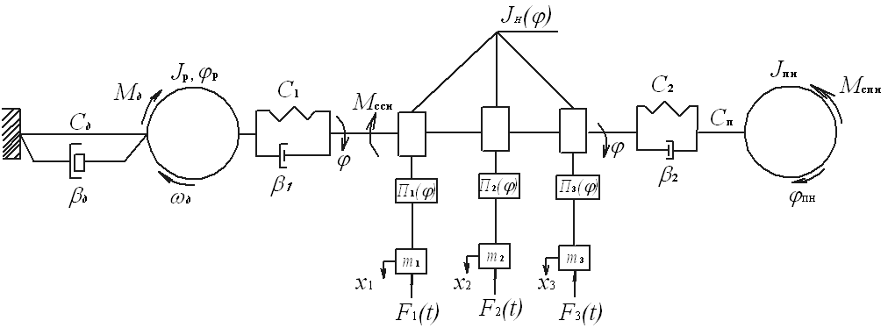
Рис. 3. Динамічна модель ВНА із загальним приводом силового та підживлювального насосів (усі параметри крутильної системи приведено до вала двигуна):
М_{д}, ω_{д} – обертальний момент і кутова швидкість асинхронного двигуна (АД), (Н∙м, с⁻¹);
С_{д}, β_{д} – коефіцієнти жорсткості та демпфування механічних аналогів пружного й дисипативного зв’язків ротора зі статором АД, (Н∙м/рад, Н∙м∙с);
J_{р}, φ_{р} – момент інерції і кут повороту ротора, (кг∙м², рад);
С₁, β₁ – коефіцієнти жорсткості та демпфірування зубчастої передачі, (Н∙м/рад; Н∙м∙с);
J_{н}, φ – момент інерції і кут повороту ексцентрикового вала, приводу КШМ (силового насоса) (кг∙м², рад);
П₁(φ), П₂(φ), П₃(φ) – нелінійні функції (1) положення ведених ланок КШМ, м;
m_{i}, x_{i} – маса та переміщення i-го поршневого комплекту, (кг, м);
С₂, β₂ – коефіцієнти жорсткості та демпфірування зубчастої передачі у приводі підживлювального насоса, (Н∙м/рад, Н∙м∙с);
F_{i}(t) – сила тиску робочої рідини на i-й плунжер насоса (технологічне навантаження), (Н).
J_{пн}, φ_{пн} – момент інерції та кут повороту підживлювального насоса, (кг∙м², рад);
М_{ссн}, М_{спн} – моменти опору силового та підживлювального насосів, (Н∙м).

Динаміку ВНА можна описати математичною моделлю крутильних коливань насосного агрегату у вигляді лінеаризованого диференціального рівняння другого порядку відносно змінної складової кутової швидкості двигуна: 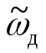:
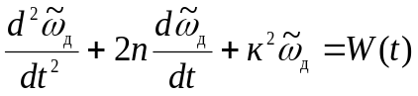, (2)
де 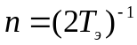 – коефіцієнт в'язкості демпфірувальних сил, с⁻¹;
Т_{э} – електромагнітна постійна часу двигуна, с;
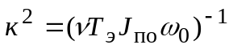 – квадрат власної частоти коливань приводу ВНА
(к = const, якщо J_{по}= const – приведений момент інерції приводу агрегату, кгм²);
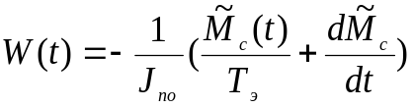, рад/с³ - функція збурення, що характеризує вплив на привід насосів технологічних сил опору і сил інерції, формованих під час функціонування КШМ;
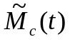- Момент сил опору, Нм.

Математична модель ВНА, представлена рівнем (2), установлює умови формування небезпечних вібраційних процесів, зумовлених крутильними коливаннями ротора електродвигуна й періодичними змінами моменту опору під час збурень, що відповідають проектним режимам роботи ВНА насосних станцій СНТ і СНД у разі дискретного способу регулювання подачі силового насоса.
На базі математичної моделі ВНА виконано оцінку нерівномірності кутової швидкості двигуна 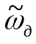 і дослідження небезпечних резонансних явищ у приводі ВНА з урахуванням кінематичних, силових і параметричних збурень.
Установлено нерівномірність кутової швидкості двигуна (близько 5 %), і розкрито механізм формування небезпечних резонансних крутильних коливань у приводі силового насоса, обумовлений збігом першої гармоніки кінематичних і силових збурень кривошипно-шатунного механізму (ω_{н} = 61,5 с⁻¹) з власною частотою коливань електроприводу (к = 60,7 с⁻¹). Установлені закономірності дозволили розробити способи та засоби, що знижують шум та вібрацію НС, і тим самим, усунути шкідливі та небезпечні виробничі фактори.
З використанням парціальної моделі «КШМ-насос», запропоновано й реалізовано методику дослідження небезпечних вібрацій механічної частини ВНА в робочих і перехідних режимах. Виконано дослідження вібрацій у режимі розвантаження силового насоса і розкрито фізичну сутність внутрішньої та зовнішньої віброактивності КШМ з нелінійною функцією положення ведених ланок (1). Установлено основні особливості формування полігармонічних вібраційних процесів НС: 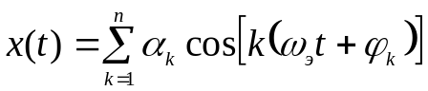, де k=1….n – кількість гармонік, кратних основній частоті збурень 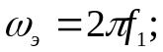 с⁻¹, α_{k}, ω_{k} – амплітуда й фаза k-ї гармоніки (для ВНА СНТ і СНД ω_{э} ≈ 61,5 с⁻¹).
Виконано оцінку ймовірності професійних захворювань відповідно до
СанПІН 2.2.3.570-96. Установлено, що під час спільній дії підвищених рівнів вібрації і шуму на людину оператора ймовірність захворювання при стажі 7 років зросте:
- для СНТ 32 у 1,7 разу;
- для СНД 200/32 у 1,5 рази.
Унаслідок виконаних теоретичних досліджень вперше установлено, що:
- динамічні властивості електромеханічних приводів ВНА (з параметрами СНТ і СНД і застосовуваних електродвигунів) зумовлюють роботу їх у режимі електромагнітного резонансу (власні частоти приводів близькі до основної частоти збурень); збуджувані при цьому небезпечні резонансні крутильні коливання є причинами високих рівнів вібрації та шуму, які знижують безпеку експлуатації агрегату і його привідного двигуна, і негативно впливають на обслуговуючий персонал, підвищують небезпеку травматизму;
- у разі роботи високонапірного насоса в режимі розвантаження висока (більше ніж 80%) імовірність функціонування зубчастої передачі з перекладанням бічного проміжку в разі значних рівнів вібрації та шуму, що шкідливо діє на агрегат і здоров’я шахтаря;
- перехідні процеси, що зумовлюють дискретним способом регулювання подачі, є додатковим фактором збудження небезпечних вібрацій та шуму, що генеруються привідним двигуном, зубчастою передачею, ланками КШМ і силового насоса;
- імовірність виникнення професійних захворювань, викликаних впливом підвищених рівнів вібрації (113 дБ) і шуму (95-96 дБА) зросте в 1,5-1,7 разу.
У четвертому розділі розроблено способи зниження підвищених рівнів віброакустичних характеристик гідроенергетичних установок, на основі керування динамічними властивостями високонапірних насосних агрегатів шляхом удосконалення структури агрегату, поліпшення параметрів його приводу й системи регулювання подачі робочої рідини в гідросистему механізованих кріплень.
Реалізації запропонованих способів можна досягнути на основі таких технічних рішень:
- застосування для приводу силового насоса електродвигуна з n_{с} = 600 або 750 об/хв з підвищеним моментом інерції ротора, що виключає можливість небезпечних резонансних режимів у приводі агрегату;
- усунення зі складу приводу знижувальної косозубої зубчастої передачі – активного джерела осьових і крутильних вібрацій, обумовлених коливаннями миттєвих значень передаточного числа, змінами жорсткості зубців по фазі зачеплення (ударами зубців від перекладання бокового проміжку під час роботи в режимі розвантаження силового насоса), що дозволяє знизити рівні вібрації та шуму;
- застосування малоінерційних, малошумних нагнітальних клапанів із легких конструкційних матеріалів з високими міцнісними вібропоглинальними властивостями і збільшеної кількості плунжерів, що дозволить знизити нерівномірність подачі робочої рідини й високі закиди тиску в гідроблоках під час відкриття напірних клапанів;
- переходу від дискретного способу регулювання подачі на плавний, наприклад, застосування частотно-регульованих АД, що виключає вібрацію та шум, які формуються в разі перехідних процесів у системі, обумовлених чергуванням режимів «навантаження-розвантаження» силового насоса.
Для доведення обґрунтованості й ефективності запропонованих способів і засобів зниження вібрації та шуму, стосовно до НС нового технічного рівня:
- досліджено динамічні властивості й знижено віброактивність насосних агрегатів з прямим приводом від тихохідних (600, 750 об/хв) АД із динамічними характеристиками, що виключають можливість небезпечних резонансних крутильних коливань і інтенсивних вібрацій у приводі агрегату в разі силового і кінематичного збурення (власна частота коливань електроприводу насоса в 1,5 разу нижча від частоти обертання ексцентрикового вала);
- обґрунтовано доцільність запропонованих технічних рішень, раз-розроблено рекомендації щодо структури та параметрів ВНА з безредукторним приводом від тихохідних АД і дано оцінку ефективності їх реалізації (зниження рівня звуку НС до санітарних норм – 80 дБА) на прикладі віртуальних ВНА НС СНД 100/32 з АД типів 2ВР280-М8 і 2ВР280-S8, при незмінних номінальних параметрах тиску та подачі, що дозволяють поліпшити умови праці й знизити ймовірність професійних захворювань у разі зниження рівнів шуму та вібрації;
- досліджено стійкість робочих процесів НС із традиційною і запропонованою спрощеною структурою ВНА, у разі врахування періодичних змін приведеного моменту інерції насосного агрегату;
- вперше установлено, що динамічні властивості запропонованих безредукторних ВНА відповідають умовам динамічної стійкості, так як рівень демпфірування в системі перевищує критичний рівень параметричного збурення.
Таким чином, у безредукторних ВНА формування небезпечних параметричних і силових резонансів практично неможливе, що дозволяє виключити ці небезпечні та шкідливі виробничі фактори, знизити рівень шуму до санітарних норм
(80 дБА) і, тим самим, забезпечити безпечні умови праці операторів ГЕУ щодо факторів шуму та вібрації.

ВИСНОВКИ

Дисертація є закінченою науково-дослідною роботою, у якій дано нове рішення актуальної наукової задачі, що полягає в обґрунтуванні способів та засобів досягнення безпечних рівнів ВАХ НС на основі використання виявлених закономірностей формування вібраційних процесів і усунення причин підвищеної віброактивності ВНА, що дозволяє підвищити безпеку експлуатації НС і системи гідроприводу механізованих кріплень очисних комплексів, поліпшити умови праці за факторами шуму та вібрації і знизити профзахворювання на вугільних шахтах.
Основні наукові та практичні результати дисертаційної роботи:
- Розроблено способи зниження підвищених рівнів віброакустичних характеристик гідроенергетичних установок на основі керування динамічними властивостями високонапірних насосних агрегатів шляхом удосконалення структури агрегату, зміни параметрів його приводу та системи регулювання подачі робочої рідини в гідросистему механізованих кріплень.
- Запропоновані способи можна реалізувати шляхом таких технічних рішень:
- застосування для приводу силового насоса електродвигуна з n_{с} = 600 або 750 об/хв з підвищеним моментом інерції ротора, що виключає можливість небезпечних резонансних режимів у приводі агрегату;
- усунення зі складу приводу знижувальної косозубої зубчастої передачі – активного джерела осьових і крутильних вібрацій, обумовлених коливаннями миттєвих значень передаточного числа, змінами жорсткості зубців по фазі зачеплення (ударами зубців від перекладання бокового проміжку під час роботи в режимі розвантаження силового насоса), що дозволяє знизити рівні вібрації та шуму;
- застосування малоінерційних, малошумних нагнітальних клапанів із легких конструкційних матеріалів з високими міцнісними вібропоглинальними властивостями і збільшеної кількості плунжерів, що дозволить знизити нерівномірність подачі робочої рідини й високі закиди тиску в гідроблоках під час відкриття напірних клапанів;
- переходу від дискретного способу регулювання подачі на плавний, наприклад, застосування частотно-регульованих АД, що виключає вібрацію та шум, які формуються в разі перехідних процесів у системі, обумовлених чергуванням режимів «навантаження-розвантаження» силового насоса.
- Шумові характеристики високонапірних НС типу СНТ 32, СНТ 40,
СНД 200/32 і СНД 300/40 не відповідають вимогам ПБ, так як створювані ними рівні звуку перевищують на 15 - 16 дБА ПДШХ, унаслідок чого погіршуються умови праці.
- Досліджені НС і їх ВНА функціонують із перевищенням допустимих рівнів вібрації та шуму, що свідчить про небезпечну їх роботу й потребу вдосконалювання методів проектування та виготовлення насосних станцій для підвищення їх технічного рівня до відповідності вимогам нормативних документів із безпеки та охорони праці.
- На основі аналізу джерел вібрації і структурно-функціональних схем сучасних НС показано, що основним генератором небезпечних рівнів вібрації та шуму є ВНА, які представляють складну нелінійну електрогідродинамічну систему із силовим, кінематичним та параметричним збуреннями і дискретним способом регулювання подачі тиску в напірній магістралі.
- Вперше розроблені і реалізовані математичні моделі вібраційних процесів сучасних ВНА з КШМ у приводі силового насоса на основі лінеаризовані диференціальних рівнянь другого порядку відносно змінної складової досліджуваного вібропараметра; права частина цих рівнянь представляє функцію збурення від сил тиску робочої рідини на плунжери насоса й сил інерції в КШМ і обумовлює формування в системі взаємопов'язаних небезпечних крутильних і поздовжніх вібрацій полігармонічного типу.
- Динамічні властивості ВНА традиційної структури (НС СНТ32, СНД200/32) характеризуються близькістю власних частот приводу й частоти збурення від ексцентрикового вала (близько 10 Гц) і обумовлюють формування в приводі агрегатів небезпечних резонансних крутильних коливань – одну з основних причин розвитку інтенсивних вібрацій і шуму, що погіршують ВАХ НС й підвищують небезпеку травматизму і негативно впливають на обслуговуючий персонал, що не було відомо раніше.
- На основі розроблених математичних моделей вперше установлено закономірності формування вібраційних процесів ВНА з урахуванням взаємодії джерел вібрації, дискретного способу регулювання подачі, структури й динамічних властивостей насосних агрегатів, динамічних характеристик і параметрів їх приводу, обґрунтовано способи та засоби досягнення безпечних рівнів ВАХ НС очисних комплексів.
- Вперше доведено, що структура й динамічні властивості запропонованих у роботі ВНА з прямим приводом силового насоса від тихохідного (600; 750 об/хв) АД заданої потужності виключають потребу застосування знижувальної передачі і можливість небезпечних резонансних режимів, забезпечують високу рівномірність обертання ротора АД і головного вала насоса, а також суттєве (у 4-6,25 разу) зниження відцентрових сил, отже, вібрації та шуму насосного агрегату, що дозволить знизити профзахворювання й травматизм операторів ГЕУ.
Реалізація зазначених пропозицій дозволить знизити рівень шуму до санітарних норм (80 дБА) і забезпечить безпечні умови праці за факторами шуму та вібрації операторів ГЕУ.

СПИСОК ОПУБЛІКОВАНИХ ПРАЦЬ ЗА ТЕМОЮ ДИСЕРТАЦІЇ:

1. Гуляев В.Г. Виброакустические процессы и надежность гидроэнергетических установок очистных комплексов. Монография / В.Г. Гуляев, К.В. Гуляев,
С.А. Китаева; под общ. ред. В.Г. Гуляева. – Донецк: Технопарк ДонГТУ «УНИТЕХ», 2012. – 224 с.
2. Гуляев В. Г. Исследование кинематических и динамических характеристик центрального кривошипно-шатунного механизма и пути снижения виброактивности насосного агрегата СНТ 32 / Гуляев В.Г., Попов В.В., Пичка Н.Ф., Анохина С.А. // Способы и средства создания безопасных и здоровых условий труда в угольных шахтах: Сб. научных трудов МакНИИ. – Макеевка, 2007. – № 20. – С. 136-143.
3. Гуляев В. Г. Динамические модели для исследования виброактивности насосных агрегатов в системах гидропривода механизированных крепей / Гуляев В.Г., Гуляев К.В., Анохина С.А. // Наукові праці ДонНТУ. – (Серія: «Гірничо-електромеханічна»). - Донецьк: ДВНЗ «ДонНТУ», 2007. – Вип. № 14(127). – С. 81-92.
4. Гуляев В. Г. Крутильные колебания в электромеханическом приводе насосного агрегата и некоторые способы их устранения / Гуляев В.Г., Гуляев К.В., Анохина С.А. // Вісті Донецького гірничого інституту: Всеукраїнський науково-технічний журнал гірничого профілю. – Донецьк: ДВНЗ «ДонНТУ», 2008. – № 1. – С. 34-43.
5. Гуляев В. Г. Математические модели для исследования вибраций насосных агрегатов с кривошипно-ползунными механизмами в приводе / Гуляев В. Г., Анохина С.А. // Вісті Донецького гірничого інституту: Всеукраїнський науково-технічний журнал гірничого профілю. – Донецьк: ДВНЗ «ДонНТУ», 2008. – № 2. – С. 56-63.
6. Гуляев В. Г. Математические модели вибрационных процессов насосных агрегатов для систем гидропривода механизированных крепей / Гуляев В.Г., Китаева С.А. – М.: «Новые технологии».- (Серия «Горное оборудование и электромеханика»). - 2009. - № 7. – С. 40-44.
7. Китаева С.А. Теория виброактивности насосных агрегатов с кривошипно-шатунными механизмами в приводе силового насоса / Китаева С.А., Гуляев В.Г. // Вісник Криворізького технічного університету: Зб. наукових праць. – Кривий Ріг, 2009. – № 23. – С. 105-109.
8. Гуляев В.Г. Исследование виброактивности высоконапорных насосных агрегатов с кривошипно-шатунными механизмами в приводе / Гуляев В.Г.,
Китаева С.А. // Вісті Донецького гірничого інституту: Всеукраїнський науково-технічний журнал гірничого профілю. – Донецьк: ДВНЗ «ДонНТУ», 2009. – № 1. – С. 117-125.
9. Гуляев В. Г. Динамические свойства насосных агрегатов и их влияние на надежность системы гидропривода механизированных крепей / Гуляев В. Г.,
Гуляев К. В., Анохина С. А. // Вісті Донецького гірничого інституту: Всеукраїнський науково-технічний журнал гірничого профілю. – Донецьк: ДВНЗ «ДонНТУ», 2010. – № 1. – С. 210-218.
10. Гуляев В.Г. Совершенствование динамических свойств и снижение виброактивности насосных агрегатов для гидропривода механизированных крепей / Гуляев В.Г., Китаева С.А. // М.: «Новые технологии». – (Научно-технический журнал «Горное оборудование и электромеханика»). - 2010. - №11. – С. 29-33.
11. Гуляев В. Г. Высоконапорный насосный агрегат с пониженными уровнями вибрации и шума / Гуляев В. Г., Гуляев К. В., Китаева С. А., Эренбург В.И. // Наукові праці ДонНТУ. – Донецьк: ДВНЗ «ДонНТУ», 2009. – Вип. 17(157) – С. 97-105. – (Серія «Гірничо-електромеханічна»).
12. Гуляев В.Г. Причины повышенной виброактивности насосных станций для механизированных крепей и некоторые пути их устранения / Гуляев В.Г.,
Китаева С.А. / Наукові праці ДонНТУ. – (Серія «Гірничо-електромеханічна»). - Донецьк: ДВНЗ «ДонНТУ», 2010. – Вип. 17(157) – С. 53-69.
13. Гуляев В.Г. Условия динамической устойчивости рабочих процессов насосных агрегатов в системах гидропривода механизированных крепей /Гуляев В.Г., Гуляев К.В., Китаева С.А. – М.: «Новые технологии». - (Серия «Горное оборудование и электромеханика»). - 2010. – №8. – С.39-45.
14. Китаева С.А. Способы снижения вибрации и шума насосных станций для механизированных крепей / Китаева С.А. // Способы и средства создания безопасных и здоровых условий труда в угольных шахтах: Сб. научных трудов МакНИИ, Макеевка-Донбасс, 2011. - 2 (26) - С. 112-121.
15. Гуляев В.Г. Способы повышения технического уровня насосных станций для механизированных крепей очистных комплексов / Гуляев В.Г., Китаева С.А.// Наукові праці ДонНТУ. – (Серія «Гірничо-електромеханічна»). - Донецьк: ДВНЗ «ДонНТУ», 2011. – Вип. 22 (195). – С. 66-72.
16. Анохина С. А. Анализ и систематизация источников вибрации высоконапорных насосных агрегатов и некоторые пути снижения их виброактивности / Анохина С.А., Гуляев В.Г. // Материалы VI Международной научно-технической студенческой конференции «Механика жидкости и газа». – Донецк: ДонНТУ, 2007. –
С. 5-11.
17. Гуляев В.Г. Динамические свойства и виброактивность насосного агрегата с безредукторным приводом от тихоходного электродвигателя / Гуляев В.Г., Китаева С.А. // Материалы научно-техн. конфер. «Проблемы эксплуатации оборудования шахтных стационарных установок», посв. 80-летию НИИГМ им. М.М. Федорова (25.12.2009, г. Донецк). Под общ. ред. докт. техн. наук, проф. Б.А. Грядущего. – Донецк, НИИГМ им. М.М.Федорова, 2009. – С.171-177.
18. Китаева С.А. Обоснование способов и средств достижения безопасных уровней виброакустических характеристик насосных станций для механизированных комплексов / Китаева С.А., Гуляев В.Г. // Материалы VII международной научно-практической конференции «Перспективные разработки науки и техники – 2011», 07-15 ноября 2011 г. – Выпуск 57. Технические науки, Przemysł, Nauka i studia, 2011. – с. 89-92.
19. Пат. UA № 45449 Україна, МПК F04B 23/00 Насосна станція. / Гуляєв В.Г., Гуляєв К.В., Еренбург В.І., Китаєва С.А.; заявник і патентовласник Державний вищий навчальний заклад Донецький національний технічний університет. – u200905770; заявлено 05.06.2009; опубл. 10.11.2009, Бюл. № 21.
Особистий внесок автора в роботи, опубліковані у співавторстві:
[1] – досліджено динамічні властивості насосних агрегатів, встановлено закономірності формування віброакустичних процесів і причини підвищеної віброактивності;
[2, 16] – виконано системний аналіз джерел вібрації і запропоновано можливі шляхи зниження віброактіності насосних станцій типу СНТ32;
[3, 5] – розроблено динамічні та математичні моделі високонапірних насосних агрегатів і парціальної системи «КШМ-насос»;
[4] – запропоновано спосіб усунення небезпечного резонансу;
[6] – обґрунтовано можливість лінеаризації диференціальних рівнянь математичних моделей високонапірних насосних агрегатів СНТ і СНД;
[7] – виконано теоретичний аналіз внутрішньої та зовнішньої віброактивності ВНА;
[8, 9] – виконано аналіз результатів досліджень і визначено небезпечні вібраційні параметри високонапірних насосних агрегатів;
[10, 11, 18] – обґрунтовано способи зниження віброактивності насосних агрегатів, сформульовано висновки;
[12, 15] – обґрунтовано способи підвищення технічного рівня насосних станцій;
[13] – встановлено причини підвищеної віброактивності, обґрунтовано способи та засоби досягнення безпечних рівнів віброакустичних характеристик гідроенергетичних установок;
[17] – оцінено ефективність технічних рішень, щоб досягти безпечні рівні віброакустичних характеристик, розроблено висновки;
[19] – здійснено патентний пошук, розробку принципової схеми насосних станцій із запропонованою структурою високонапірного насосного агрегату, взято
участь у формулюванні формули винаходу.

АНОТАЦІЯ
Китаєва С.А. Обґрунтування способів та засобів досягнення безпечних рівнів віброакустичних характеристик гідроенергетичних установок очисних механізованих комплексів. – На правах рукопису.
Дисертація на здобуття наукового ступеня кандидата технічних наук за спеціальністю 05.26.01 – «Охорона праці». – Державний Макіївський науково-дослідний інститут з безпеки робіт у гірничій промисловості Міністерства енергетики та вугільної промисловості України, Макіївка, 2013.
Дисертацію присвячено вирішенню актуального наукового завдання – обґрунтування способів і засобів досягнення безпечних рівнів віброакустичних характеристик енергонасичених насосних станцій для підвищення їх технічного рівня на основі розкриття та усунення причин підвищеної віброактивності насосних агрегатів, шляхом удосконалювання їх динамічних властивостей і способу регулювання подачі.
У роботі вперше установлено теоретично й підтверджено експериментами резонансні явища в приводах ВНА насосних станцій СНТ і СНД, визначено параметри спектрів полігармонічних вібрацій.
Установлені характеристики амплітудних і частотних спектрів вібрації ВНА підтверджують одержані розрахунком значення акустичного ККД і звукової потужності і свідчать про потребу вдосконалювання динамічних властивостей ВНА сучасних насосних станцій для підвищення безпеки їх експлуатації.
Розроблені способи зниження підвищеної віброактивності ВНА, у яких керування динамічними властивостями насосного агрегату здійснюється за допомогою зміни структури та параметрів його приводу й регулюванням подачі робочої рідини в гідросистему механізованих кріплень.
Запропоновані способи можна реалізувати шляхом таких технічних рішень: застосування для приводу силового насоса електродвигунів з n_{с} = 600 або 750 об/хв з підвищеним моментом інерції ротора, що виключає можливість небезпечних резонансних режимів і інтенсивних вібрацій у приводі агрегату; усунення зі складу приводу знижувальної зубчастої передачі (активного джерела осьових і крутильних вібрацій); застосування в силовому насосі малоінерційних нагнітальних клапанів і збільшеної кількості плунжерів, що дозволить знизити нерівномірність подачі робочої рідини й високі закиди тиску в гідроблоках під час відкриття напірних клапанів; переходу від дискретного способу регулювання подачі робочої рідини на плавний, що виключає вібрацію та шум, які формуються в разі перехідних процесів у системі, обумовлених чергуванням режимів «навантаження-розвантаження» силового насоса.
Реалізація рекомендацій роботи дозволить усунути основні причини підвищеної віброактивності ВНА: небезпечні резонансні коливання в приводі силового насоса і закиди тиску в гідроблоках, – і, отже знизити у 4-6,25 разу відцентрові сили інерції і виключити вібрації зубчастої передачі та вібрації перехідних режимів у разі чергування режимів роботи «навантаження»-«розвантаження». При цьому досягається зниження шуму до санітарних норм (80 дБА), і забезпечуються соціальний ефект підвищення безпеки експлуатації НС і безпечні умови праці шахтарів.
Ключові слова: насосна станція, види небезпек, агрегат, вібрації, шум, динамічні властивості, резонанс, віброактивність, параметри віброакустичних характеристик, безпека.

АННОТАЦИЯ
Китаева С.А. Обоснование способов и средств достижения безопасных уровней виброакустических характеристик гидроэнергетических установок очистных механизированных комплексов. – На правах рукописи.
Диссертация на соискание ученой степени кандидата технических наук по специальности 05.26.01 – «Охрана труда». – Государственный Макеевский научно-исследовательский институт по безопасности работ в горной промышленности Министерства энергетики и угольной промышленности Украины, Макеевка, 2013.
Диссертация посвящена решению актуальной научной задачи – обоснование способов и средств достижения безопасных уровней виброакустических характеристик энергонасыщенных насосных станций с целью повышения их технического уровня на основе раскрытия и устранения причин опасной виброактивности насосных агрегатов путем совершенствования их динамических свойств и способа регулирования подачи.
Основными видами опасности при функционировании энергонасыщенных НС с высокими уровнями ВАХ являются:
1) несанкционированные резкие изменения энергетического потенциала системы «НС-ГМК», обусловленные выбросом в окружающую среду струй рабочей жидкости под высоким давлением (при разрушении под действием интенсивных вибраций отдельных элементов системы: корпусов гидроблоков силового насоса, деталей напорных коллекторов, заделок на рукавах высокого давления и др.);
2) простои комплекса, требующие больших затрат времени и средств на восстановление работоспособного состояния НС и опасные отказы типа: «проворот пакета статорного железа в корпусе двигателя и обрыв фазы статора АД», разрушение подшипников и других ответственных деталей КШМ под действием резонансных крутильных колебаний и вибраций в приводе насосного агрегата и др.;
3) значительные превышения допускаемых уровней шума и звукового давления на рабочем месте оператора (на 15-16 дБА) при генерировании НС звуковой мощности на уровне 110 дБА, требующие применения СИЗ.
Установленные характеристики амплитудных и частотных спектров вибраций ВНА подтверждают полученные расчетом значения акустического КПД и звуковой мощности и свидетельствуют о необходимости совершенствования динамических свойств ВНА современных насосных станций с целью повышения их надежности и безопасности эксплуатации.
Разработаны способы снижения повышенной виброактивности ВНА на основе управления динамическими свойствами высоконапорных насосных агрегатов путем совершенствования структуры агрегата, изменения параметров его привода и системы регулирования подачи рабочей жидкости в гидросистему механизированных крепей.
Предложенные способы могут быть реализованы путем следующих технических решений: применения для привода силового насоса электродвигателя с n_{с} = 600 или 750 об/мин с повышенным моментом инерции ротора, что исключает возможность опасных резонансных режимов в приводе агрегата; устранения из состава привода понижающей косозубой передачи (активного источника осевых и крутильных колебаний), что позволит снизить уровень вибрации и шума; применения малоинерционных нагнетательных клапанов и увеличенного числа плунжеров, что позволит снизить неравномерность подачи рабочей жидкости и высокие забросы давления в гидроблоках при открытии напорных клапанов; перехода от дискретного способа регулирования подачи на плавный, что исключает вибрацию и шум, формируемые при переходных процессах в системе, обусловленных чередованием режимов «нагрузка-разгрузка» силового насоса.
Реализация рекомендаций работы позволит устранить основные причины повышенной виброактивности ВНА: опасные резонансные колебания в приводе силового насоса и забросы давления в гидроблоках, – и, следовательно, снизить в
4-6,25 раза центробежные силы инерции, исключить вибрации зубчатой передачи и вибрации переходных режимов при чередовании режимов работы «нагрузка»-«разгрузка». При этом достигается снижение шума до санитарных норм (80 дБА) и обеспечивается социальный эффект повышения безопасности эксплуатации НС и всей системы гидропривода механизированных крепей очистных комплексов.
Ключевые слова: насосная станция, виды опасностей, агрегат, вибрации, шум, динамические свойства, резонанс, виброактивность, параметры виброакустических характеристик, безопасность.

ABSTRACT
Kitaeva S. Justification of methods and facilities for achievement safe levels of pumping stations vibro-acoustic characteristics for mechanized linings of treatment complex. – Manuscript.
Thesis for the candidate of technical sciences degree, specialty 05.26.01 – Labour Protection. – State Makeyevka Safety in Mine Research Institute, Makeyevka, 2013.
The thesis is devoted to decision of actual scientific problem – justification of methods and facilities for achievement safe levels of vibro-acoustic characteristics of pumping stations, due to increase their technical level, which is possible on the base of discovery and delimitation of increased vibro-activity causes of pumping units, by the dynamic characteristic and improvement new way of feeding regulation.
Established amplitude and frequency spectrums of HPPU vibrations coincide with calculations of the acoustic coefficient of efficiency and acoustic power, which indicates necessity of HPPU dynamic properties improvement on the modern pumping stations with increase of their reliability and safety.
Radical methods of eliminating causes of increased HPPU vibro-activity are following: use for force pump motor drive with n_{с} = 600 or 750 rpm with a high moment of inertia of the rotor, which excludes the possibility of resonance; disposal from the drive gear (active source of vibration and noise); use quick-response force pump discharge valves and increased number of plungers; changing from the discrete way of hydraulic fluid flow regulation to smooth running, such as frequency-controlled AM.
Implementing recommendations will remove main causes of increased HPPU vibro-activity: resonant oscillations in the drive power pump and pressure casting hydroblock; decrease in 4-6.25 times the centrifugal forces of inertia vibration-free gear, and vibration transients, with changing types of work "load"-"discharge". Achieved significant reduction of noise to 80dBA, and provided social security effect of increased use of t PS and the entire system of hydraulic powered roof supports wastewater treatment facilities.
Keywords: pumping station, danger types, aggregate, vibration, noise, dynamics, resonance, vibro-activity, vibro-acoustic characteristics parameters, safety.

